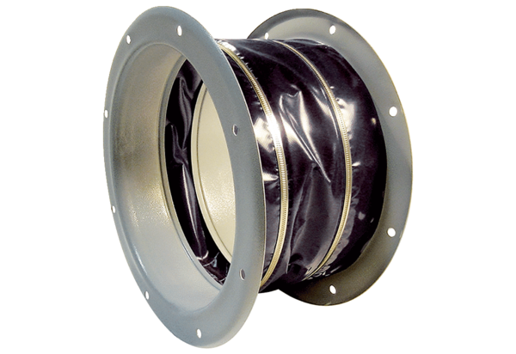Pružná spojovací manžeta ELI 63 ExObsah dodávky: 1 kusSortiment: C
Typové číslo: 0073.0578Výrobce: MAICO

